10_Argumentation_Opsamlingsark
Forklar det retoriske pentagram:
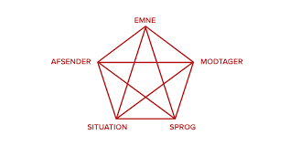

Forklar Toulmins udvidede argumentationsmodel:
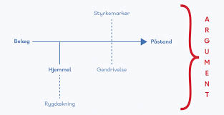

Forklar talegenrerne:

- Politisk tale
- Lejlighedstale
- Informerende tale

Forklar appelformerne:

- Patos
- Logos
- Etos (tekstuel og kontekstuel + lånt etos)

Forklar komposition:

- Indledning, midte og afslutning
- Nøgleord

Forklar udvalgte argumenttyper:

- Autoritetsargument
- Ordvalgsargument
- Motivationsargument

Forklar udvalgte argumentationskneb:

- Ad hominem-argument
- Glidebaneargument
- Stråmandsargument
- Cirkelslutning

Forklar retoriske figurer:

- Gentagelsesfigurer fx anafor, epifor
- Modsætningsfigurer fx antitese
- Dramatiske figurer fx udråb, retoriske spørgsmål

Forklar værdiladning:

- Plusord
- Minusord
- Denotation
- Konnotation

Forklar stilleje:

- Høj stil
- Neutral stil
- Lav stil

